Fakultet informacijskih tehnologija
Razvoj softvera II · 2025/2026
PLAN RAZVOJA SEMINARSKOG RADA
SmartGuard – IoT Security Sistem
Polje | Informacija
Autori | Dušan Perić IB230222 | Marko Milidragović IB230221
Tip rada | Grupni rad – 2 studenta
Predmet | Razvoj softvera II
Tema | IoT kućni sigurnosni sistem s ESP32-CAM kamerama
Tehnologije | C# .NET, Flutter, ESP32-CAM, SQL Server, RabbitMQ, Docker, SignalR
Datum dokumenta | April 2026

1. Opis sistema i arhitektura

1.1 Pregled komponenti
Komponenta | Tehnologija | Uloga
ESP32-CAM | ESP32-CAM, SD kartica | Snimanje MJPEG streama, face detection, lokalni buffering snimaka na SD kartici, slanje na API
REST API | C# .NET Core, EF Core, SignalR | Centralni backend – autentifikacija, live feed relay, upravljanje uređajima, snimcima, alarmima, face podacima
Notification Worker | C# .NET Core, RabbitMQ consumer | Prima poruke iz RabbitMQ-a, šalje email i Firebase push notifikacije korisnicima
Archiving Worker | C# .NET Core, RabbitMQ consumer | Prima poruke o zaostalim MJPEG snimcima s ESP32, preuzima ih i skladišti u file system na serveru
Flutter Desktop | Flutter Windows | Admin aplikacija – upravljanje svim entitetima, izvještaji, system info (storage, snimci)
Flutter Mobile | Flutter Android | Korisnička aplikacija – live stream, snimci, alarmi, notifikacije, upravljanje kamerama i osobama
SQL Server | SQL Server 2022-latest | Relacijska baza podataka
RabbitMQ | rabbitmq | Message broker između API-ja i Worker servisa
Docker | Docker Compose | Kontejnerizacija svih backend komponenti

1.2 Mikroservisna arhitektura – 3 servisa
Prema uputama, mikroservisna arhitektura podrazumijeva minimalno dva servisa u odvojenim kontejnerima. SmartGuard implementira tri zasebna servisa:

Servis | Projekt | Kontejner | Zadaci
REST API (glavni servis) | SmartGuard.API | smartguard-api | REST endpointi, JWT auth, SignalR hub, RabbitMQ publisher
Notification Worker | SmartGuard.NotifWorker | smartguard-notif-worker | Consumer queue 'notifications' → email (SMTP) + Firebase push
Archiving Worker | SmartGuard.ArchiveWorker | smartguard-archive-worker | Consumer queue 'recordings-upload' → preuzima MJPEG s ESP32, sprema u /storage

1.3 Tok podataka – Live Stream
- ESP32-CAM snima MJPEG stream i šalje ga na SignalR Hub na REST API-ju
- API emituje frame-ove SAMO kada ima aktivnih pretplatnika na tom hubu (ne troši bandwidth uzalud)
- Flutter mobilna aplikacija se pretplaćuje na SignalR hub i prikazuje live stream u realnom vremenu
- Na zahtjev korisnika, mobilna aplikacija šalje API-ju zahtjev za snimanjem isječka – API koordinira s ESP32

1.4 Tok podataka – Lokalni buffering i archiving snimaka na ESP32
- ESP32 sekvencijalno snima MJPEG segmente od po 5 minuta na SD karticu
- Dva tipa foldera na SD kartici:
  - Folder '/normal' – čuva uvijek tačno 2 najnovija snimka bez detekcije (FIFO ring buffer: kad dođe treći, briše se prvi ako nije motion/face)
  - Folder '/events' – snimci u kojima je detektovano lice ili aktiviran motion senzor; nikad se automatski ne brišu s ESP32
- Snimci iz '/events' se u backgroundu šalju na REST API → poruka u RabbitMQ → Archiving Worker preuzima i sprema
- Ako ESP32 izgubi internet konekciju, snimci ostaju na SD kartici i šalju se kada se konekcija vrati
- Archiving Worker prima URL/putanju snimka, preuzima MJPEG fajl s ESP32 HTTP servera i sprema u /storage/recordings/ na serveru

1.5 Tok podataka – Face Detection i alarmi
- ESP32 vrši lokalnu face detection putem ugrađene AI akceleracije, te čuva podatke o vektorima lica lokalno
- Kada detektuje lice, ESP32 šalje na API: sliku osobe (JPEG), ID pronađene osobe, timestamp, device ID
- API čuva podatke dobijene sa ESP32 u tabelu FaceDetectionEvents, te vrši sljedeće:
  - Ako podudaranje pronađeno → osoba je Known, kreira se FaceDetectionEvent s personId
  - Ako podudaranje nije pronađeno → osoba je Unknown/Intruder, kreira se FaceDetectionEvent s tipom Intruder
- API šalje poruku u RabbitMQ queue 'notifications'
- Notification Worker prima poruku i provjerava UserNotificationPreferences:
  - Za svakog korisnika koji je pretplaćen na notifikacije za tu osobu/intrudera → šalje push i email notifikaciju
- API emituje SignalR event na NotificationHub za real-time in-app notifikacije

2. Baza podataka

2.1 Glavne tabele (minimalno 10, ne uključujući referentne)
Baza podataka se imenuje brojem indeksa (npr. 180081). Sadrži sljedeće tabele:

# | Tabela | Opis | Tip
1 | Users | Registrovani korisnici sistema (ASP.NET Identity base) | Glavna
2 | Devices | Registrovani ESP32 uređaji (naziv, lokacija, IP, API ključ, status, SD kapacitet, slobodan prostor) | Glavna
3 | Recordings | Snimljeni video isječci (putanja fajla, trajanje, veličina, timestamp, tip: Normal/Event, status) | Glavna
4 | KnownPersons | Poznate osobe koje sistem može prepoznati (ime, opis, embedding vektor, slika, vlasnik) | Glavna
5 | FaceDetectionEvents | Detektirani eventi lica (deviceId, personId ili null za Intruder, slika, timestamp, embedding) | Glavna
6 | Alerts | Generirani alarmi (tip, status, opis, deviceId, linkedEventId, ko je potvrdio, audit info) | Glavna
7 | Notifications | In-app notifikacije za korisnike (status pročitano/nepročitano, naslov, tekst, datum) | Glavna
8 | UserNotificationPreferences | Podešavanja korisnika – za koje osobe ili tipove alarma žele push notifikacije | Glavna
9 | UserDeviceAccess | Dozvole pristupa korisnika specifičnim uređajima (many-to-many s atributima: canStream, canDownload) | Glavna
10 | AuditLogs | Audit trag – ko je šta napravio i kada (login, delete, status promjena, potvrda osobe) | Glavna
11 | ScheduledRecordings | Rasporedi snimanja (device, dani u tjednu, start/end time, aktivno/neaktivno) | Glavna
– | Roles (Identity) | ASP.NET Identity role (Admin, HomeOwner, Viewer) | Referentna
– | UserRoles (Identity) | Many-to-many korisnik–rola | Referentna
– | DeviceStatuses | Statusi uređaja (Online, Offline, Recording, Maintenance) | Referentna
– | AlertTypes | Tipovi alarma (FaceDetected, IntruderDetected, MotionDetected, DeviceOffline, Manual) | Referentna
– | AlertStatuses | Statusi alarma (Pending, Confirmed, Dismissed, Resolved) | Referentna
– | RecordingStatuses | Statusi snimka (Pending, Uploading, Completed, Failed, Archived) | Referentna
– | RecordingTypes | Tipovi snimka (Normal, MotionEvent, FaceEvent) | Referentna
– | Cities | Gradovi za lokaciju uređaja/adresu korisnika | Referentna
– | Countries | Države | Referentna

2.2 Napomene o bazi
- Svi strani ključevi definirani kroz EF konfiguraciju uz referentni integritet na nivou baze
- Obavezna polja (NOT NULL) usklađena s UI formama
- Seed podaci uključuju: uređaje, poznate osobe sa slikama, korisnike s rolama, referentne tabele
- Soft delete na Recordings i Alerts (IsDeleted + DeletedAt) – hard delete nije dozvoljen
- Brisanje uređaja onemogućeno dok postoje aktivni Recordings ili otvoreni Alerts; korisniku se prikazuje jasna poruka
- Referentni podaci (status, tip) uvijek kao FK prema referentnim tabelama – nikada string polja

3. REST API – Glavni servis

3.1 Arhitektura
- Clean Architecture: Controller → Service → Repository/DbContext (scoped)
- JWT autentifikacija i role-based autorizacija: Admin, HomeOwner, Viewer
- ESP32 uređaji autentificiraju se putem X-Api-Key headera (API key) i MAC adrese uređaja
- Server-side validacija svih inputa
- Custom exception tipovi: NotFoundException, BusinessException, UnauthorizedException + ExceptionMiddleware
- ILogger<T> za logiranje kroz cijeli stack – bez Console.WriteLine
- IHttpContextAccessor za čitanje userId iz JWT tokena – nikada iz rute ili body-ja
- Paginacija obavezna na svim list endpointima – max PageSize = 100
- List endpointi ne vraćaju PDF blobove ni base64 slike – samo thumbnail URL
- async/await kroz cijeli stack – bez .Result, .Wait(), .GetAwaiter().GetResult()
- N+1 problem izbjegnut: Include(), batch upiti, GroupBy na bazi (ne LINQ u memoriji)
- SignalR Hub: LiveStreamHub (frame-ovi) + NotificationHub (real-time notifikacije)

3.2 Endpointi po modulima
Modul | Metod | Endpoint | Rola | Opis
Auth | POST | /api/auth/login | Anon | JWT login
Auth | POST | /api/auth/register | Anon | Registracija – klijent ne šalje rolu
Auth | POST | /api/auth/logout | Auth | Logout – invalidacija tokena na serveru
Auth | POST | /api/auth/change-password | Auth | Promjena lozinke – potvrđuje staru lozinku
Devices | GET | /api/devices | Auth | Lista uređaja (page, search, status)
Devices | GET | /api/devices/{id} | Auth | Detalji uređaja + storage info
Devices | POST | /api/devices | Admin | Registracija novog ESP32 uređaja
Devices | PUT | /api/devices/{id} | Admin | Izmjena uređaja
Devices | DELETE | /api/devices/{id} | Admin | Brisanje (FK provjera – recording/alert)
Devices | POST | /api/devices/{id}/stream-frame | Device | ESP32 šalje JPEG frame na SignalR relay
Devices | PUT | /api/devices/{id}/status | Device/Admin | Promjena statusa uređaja
Recordings | GET | /api/recordings | Auth | Lista snimaka (page, deviceId, type, date, status)
Recordings | GET | /api/recordings/{id} | Auth | Detalji snimka
Recordings | POST | /api/recordings/request-clip | Auth | Zahtjev za snimanjem isječka (koordinira ESP32)
Recordings | POST | /api/recordings/upload-pending | Device | ESP32 najavljuje pending snimak → poruka u RabbitMQ
Recordings | DELETE | /api/recordings/{id} | Admin | Soft delete snimka
Recordings | GET | /api/recordings/{id}/download | Auth | Download MJPEG (auth + ownership provjera)
Face | POST | /api/face/detect | Device | ESP32 šalje sliku + embedding → API klasificira
Face | GET | /api/face/events | Auth | Lista face detection eventa (page, type, date, device)
Face | GET | /api/face/events/{id} | Auth | Detalji eventa
KnownPersons | GET | /api/known-persons | Auth | Lista poznatih osoba
KnownPersons | GET | /api/known-persons/{id} | Auth | Detalji poznate osobe
KnownPersons | POST | /api/known-persons | Auth | Dodavanje nove poznate osobe (slika + podaci)
KnownPersons | PUT | /api/known-persons/{id} | Auth | Izmjena osobe
KnownPersons | DELETE | /api/known-persons/{id} | Auth | Brisanje osobe (soft delete)
Alerts | GET | /api/alerts | Auth | Lista alarma (page, status, type, date)
Alerts | GET | /api/alerts/{id} | Auth | Detalji alarma s audit tragom
Alerts | PUT | /api/alerts/{id}/status | Auth/Admin | Promjena statusa (state machine)
Alerts | POST | /api/alerts/{id}/dismiss | Auth/Admin | Odbijanje s obaveznim razlogom
Notif. | GET | /api/notifications | Auth | Notifikacije trenutnog korisnika
Notif. | PUT | /api/notifications/{id}/read | Auth | Označi pročitano
Notif. | PUT | /api/notifications/read-all | Auth | Sve pročitano
Preferences | GET | /api/notification-preferences | Auth | Preferencije notifikacija
Preferences | PUT | /api/notification-preferences | Auth | Izmjena preferencija (koje osobe, koji tipovi)
Users | GET | /api/users | Admin | Lista korisnika (page, search, role)
Users | POST | /api/users | Admin | Kreiranje korisnika
Users | PUT | /api/users/{id} | Admin | Izmjena (bez stare lozinke od admina)
Users | DELETE | /api/users/{id} | Admin | Brisanje korisnika
Reports | GET | /api/reports/alerts-pdf | Admin | PDF izvještaj alarma (download + print)
Reports | GET | /api/reports/recordings-pdf | Admin | PDF izvještaj snimaka (download + print)
Ref. podaci | CRUD | /api/cities, /api/countries, /api/alert-types, /api/device-statuses... | Admin | CRUD referentnih tabela

3.3 SignalR hubovi
- LiveStreamHub – emituje JPEG frame-ove SAMO prema klijentima koji su pretplaćeni na taj uređaj
- NotificationHub – emituje in-app notifikacije prema prijavljenom korisniku
- Oba huba provjeravaju autorizaciju: korisnik mora imati pristup uređaju (UserDeviceAccess)
- JWT token se prosljeđuje kao query param za SignalR konekciju: ?access_token=...

3.4 IdentityServer, OAuth 2.0 Login (alternativa recommender algoritmu)
Umjesto klasičnog recommender algoritma implementira se Identity Server za Oauth 2.0 autentifikaciju koji omogućava da se korisnik loguje putem Google i Microsoft accounta.

4. Worker servisi i RabbitMQ

4.1 Notification Worker – SmartGuard.NotifWorker
- Zaseban projekat i Docker kontejner s vlastitim Dockerfile-om
- Konzumira queue 'notifications' iz RabbitMQ-a
- Prima poruku s tipom notifikacije, userId liste, sadržajem
- Šalje email notifikacije putem SMTP klijenta (Mailjet, Gmail SMTP ili sl.)
- Šalje Firebase Cloud Messaging push notifikacije za mobilne uređaje
- Implementira retry logiku s eksponencijalnim backoff-om: 1s → 2s → 4s → 8s
- Korišćenje MassTransit consumera za asinhronu obradu poruka
- Singleton RabbitMQ konekcija – ne kreira novu konekciju pri svakom publish pozivu
- Error handling obavezan – Worker ne smije tiho postati nedostupan bez logiranja razloga

4.2 Archiving Worker – SmartGuard.ArchiveWorker
- Zaseban projekat i Docker kontejner s vlastitim Dockerfile-om
- Konzumira queue 'recordings-upload' iz RabbitMQ-a
- Poruka sadrži: deviceId, ESP32 HTTP URL do MJPEG fajla, recordingId, checksum
- Worker preuzima MJPEG fajl s ESP32 putem HTTP GET na device IP adresu
- Sprema fajl u /storage/recordings/{deviceId}/{year}/{month}/ na serveru
- Nakon uspješnog sprema, ažurira Recording.Status = Completed i Recording.FilePath putem API-ja
- U slučaju greške, ažurira status na Failed i logira razlog
- Retry logika s eksponencijalnim backoff-om – posebno važno za nestabilne mrežne uvjete

4.3 RabbitMQ queues
Queue | Publisher | Consumer | Payload
notifications | REST API | NotifWorker | { type, userIds[], title, body, faceEventId?, alertId? }
recordings-upload | REST API | ArchiveWorker | { recordingId, deviceId, deviceIp, filePath, checksum }

4.4 Docker Compose
Servis | Image | Port | Opis
smartguard-api | smartguard/api:1.0 | 5000 | REST API + SignalR
smartguard-notif-worker | smartguard/notif-worker:1.0 | – | Notification Worker
smartguard-archive-worker | smartguard/archive-worker:1.0 | – | Archiving Worker
rabbitmq | rabbitmq:3.12-management | 5672 / 15672 | Message broker
sqlserver | mcr.microsoft.com/mssql/server:2022-latest | 1433 | Baza podataka

- Svi image tagovi eksplicitno verzionisani – nikada :latest za ključne servise
- Svi servisi mrežno povezani unutar Docker bridge networka
- Volume montiran za SQL Server data i /storage za snimke
- Health check definisan za API i RabbitMQ

4.5 Konfiguracijski podaci (.env)
Svi konfiguracijski podaci ISKLJUČIVO u .env datoteci – nikada hardkodirani u kodu niti u appsettings.json:
- Flutter čita API adresu: String.fromEnvironment('API_BASE_URL')
- Pokretanje: flutter run --dart-define=API_BASE_URL=http://10.0.2.2:5000
- .env fajl se NIKADA ne commituje na GitHub – zamijeniti s .env-tajne.zip (šifra na DL sistemu)

5. Flutter mobilna aplikacija (Android)

5.1 Namjena
Korisnička aplikacija namijenjena vlasniku kuće (HomeOwner). Pruža live stream, upravljanje snimcima i poznatim osobama, alarme i personalizirane notifikacije.

5.2 Ekrani i funkcionalnosti
Ekran | Opis | RS2 uslov
Login / Register | JWT login, registracija bez role dodjele od klijenta; validacija formata email i lozinke. Login i Registracija putem Oauth2 Google i Microsoft. | Auth
Dashboard | Status aktivnih kamera, zadnji alarmi, brzi pristup streamu, nepročitane notifikacije | SignalR auto-refresh
Live Stream | MJPEG/SignalR real-time stream; dugme 'Snimi isječak' šalje POST na /api/recordings/request-clip | SignalR, streaming
Snimci – lista | Lista snimaka s filterima (uređaj, datum, tip: Normal/Event), paginacija, thumbnail | Min. 1 param. pretrage
Snimci – detalji (Master-Detail) | Odabir snimka → detalji, playback, download; OBAVEZNA master-details forma | Obavezna master-detail
Alarmi | Lista alarma s filterima (status, tip, datum); potvrda i odbijanje s razlogom | State machine, filteri
Poznate osobe | Lista poznatih osoba, dodavanje (slika + podaci), izmjena, brisanje; za svaku se bira da li dolaze push notifikacije | Face mgmt + prefs
Notifikacije | Lista notifikacija, označi pročitano/sve pročitano, auto-refresh putem SignalR | SignalR, pročitano/nepročitano
Podešavanja notifikacija | Odabir za koje osobe i koje tipove alarma korisnik želi dobijati push i email notifikacije | UserNotificationPreferences
Profil | Prikaz i izmjena ličnih podataka, slika profila, reset lozinke (stara lozinka obavezna) | Profil + reset lozinke

6. Flutter desktop aplikacija (Windows – Admin)

6.1 Namjena
Admin aplikacija za administratora sistema. Pun pregled i kontrola: korisnici, uređaji, snimci, alarmi, prepoznate osobe, storage info, izvještaji, referentni podaci.

6.2 Moduli
Modul | Opis | RS2 uslov
Dashboard / System Info | KPI-ovi: broj aktivnih uređaja, ukupno snimaka, alarma, korisnika; storage info (slobodan prostor, broj snimaka po uređaju) | System info
Upravljanje korisnicima | CRUD, dodjela rola, pretraga po imenu/emailu/roli; izmjena bez stare lozinke (admin) | CRUD, min. 1 pretraga
Upravljanje uređajima | CRUD za ESP32 uređaje, status promjena, dodjela pristupa korisnicima (UserDeviceAccess), storage status po uređaju | CRUD, dropdown statusi
Pregled snimaka | Lista svih snimaka s pretragom (uređaj, datum, tip, status), paginacija, download, soft delete | Min. 1 pretraga, paginacija
Upravljanje alarmima | Lista alarma s filterima; potvrda/odbijanje s razlogom; audit trag (ko, kada, zašto) | State machine, audit
Poznate osobe (Admin) | CRUD za KnownPersons; dodavanje lica za Face ID sistem; pregled svih face detection eventa po osobi | CRUD + face
Izvještaji – PDF 1 | PDF izvještaj alarma: period, tip, status, uređaj; dostupan za download i ispis | Obavezno 2 PDF-a
Izvještaji – PDF 2 | PDF izvještaj snimaka: period, uređaj, tip, veličina, status; dostupan za download i ispis | Obavezno 2 PDF-a
Referentni podaci (CRUD) | Gradovi, Države, Tipovi alarma, Statusi uređaja, Statusi snimka – obavezno bez obzira na prijavu | Obavezno
Korisničke dozvole | Pregled i izmjena UserDeviceAccess (ko ima pristup kom uređaju, canStream, canDownload)
Audit log | Pregled AuditLogs tabele – ko je šta napravio i kada; samo za Admin | Audit trag

7. Autentifikacija i autorizacija
Pravilo | Opis
[Authorize] na svim kontrolerima | Svi kontroleri koji pristupaju korisničkim podacima imaju [Authorize]
[AllowAnonymous] samo na login/register | Nigdje drugdje nije dozvoljen anonimni pristup
Write operacije uvijek zaštićene | POST/PUT/DELETE nikada nisu otvoreni
Role-based na admin endpointima | [Authorize(Roles = "Admin")] – ne samo [Authorize]
userId iz JWT tokena | Nikada iz rute ili body-ja; uvijek Claims.FindFirst(ClaimTypes.NameIdentifier)
Ownership provjera | Korisnik može mijenjati samo svoje podatke; Admin može mijenjati podatke svih
Register bez role dodjele | Klijent ne šalje rolu pri registraciji – defaultno HomeOwner
Dev/test endpointi zaštićeni | env.IsDevelopment() provjera ili potpuno uklonjeni iz produkcije
JWT signature validation | Validacija potpisa obavezna pri parsiranju tokena
Logout invalidira token na serveru | Token blacklist ili refresh token revokacija – ne samo lokalni delete
Login u body-ju POST-a | Nikada kroz query string parametre
Device auth putem API ključa | ESP32 šalje X-Api-Key header; ključ se generira pri registraciji uređaja
File upload validacija | MIME tip i magic bytes – ne samo ekstenzija
SignalR membership check | LiveStreamHub provjerava UserDeviceAccess prije pristupa streamu

Tabela rola:
Rola | Defaultni korisnik | Pristup
Admin | desktop / test | Sve operacije, CRUD svih entiteta, izvještaji, audit log, referentni podaci
HomeOwner | mobile / test | Live stream, snimanje isječaka, upravljanje vlastitim alarmima i poznatim osobama, notifikacije
Viewer | viewer / test | Samo live stream i pregled snimaka za uređaje kojima ima pristup

8. Poslovna logika sistema

8.1 State machine – Alarmi
Trenutni status | Dozvoljeni prelazi | Ko može
Pending | → Confirmed, → Dismissed (obavezan razlog) | HomeOwner, Admin
Confirmed | → Resolved | HomeOwner, Admin
Dismissed | – (završni status) | –
Resolved | – (završni status) | –

- Centralizovana state machine logika isključivo u AlertService
- Hard delete alarma nije dozvoljen – samo promjena statusa
- Odbijanje mora sadržavati razlog (obavezno polje) i šalje notifikaciju
- Audit trag: svaka promjena statusa upisuje se u AuditLogs (ko, kada, razlog)

8.2 State machine – Snimci
Trenutni status | Dozvoljeni prelazi | Ko/Šta
Pending | → Uploading (kad Worker počne preuzimanje) | ArchiveWorker
Uploading | → Completed (uspješno), → Failed (greška) | ArchiveWorker
Completed | → Archived (kad admin arhivira) | Admin
Failed | → Pending (retry) | Admin/Worker
Archived | – (završni status) | –

8.3 ESP32 lokalni ring buffer
- Folder '/normal' na SD kartici drži uvijek tačno 2 najnovija 5-minutna snimka bez detekcije
- Kada se pojavi treći snimak bez detekcije: ako je najstariji od ta 2 prethodni 'normalan' → briše se, dodaje novi
- Folder '/events' sadrži snimke s detektovanim licem ili motion signalom – brišu se nakon uspješnog slanja na Archiving Worker
- Logika brisanja je isključivo na ESP32 strani – API i Workers samo primaju i arhiviraju
- Kada se ESP32 reconnektuje na internet, šalje zaostale snimke u background threadu

9. Podjela posla – Dušan Perić i Marko Milidragović

9.1 Dušan Perić – Backend Core & Infrastructure
Oblast | Zadaci
REST API – Temelj | JWT autentifikacija/autorizacija, User/Role management, ExceptionMiddleware, logging, CORS, paginacija, IMemoryCache
REST API – Devices | Device CRUD, ESP32 stream frame endpoint (SignalR relay)
REST API – Recordings | Recording CRUD, request-clip endpoint, upload-pending endpoint, download s ownership provjerom, soft delete, state machine
REST API – Reports | Generisanje 2 PDF izvještaja (alarmi + snimci), endpointi za download i print
SignalR | LiveStreamHub (frame relay, membership check), NotificationHub (real-time notifikacije)
Archiving Worker | SmartGuard.ArchiveWorker projekt, Dockerfile, RabbitMQ consumer, preuzimanje MJPEG s ESP32, file system storage, retry logika
Docker & DevOps | docker-compose.yml, .env konfiguracija, image versioning, health checks, volume montiranje za storage i DB
Baza podataka | EF migracije, seed podaci (referentne tabele, thumbnails)
Flutter Desktop (50%) | Arhitektura projekta, Login, Dashboard/System Info, Upravljanje uređajima, Pregled snimaka, Referentni podaci (CRUD), Korisničke dozvole
Flutter Mobile (50%) | Arhitektura projekta, Login/Register ekran, Live Stream ekran s dugmetom za snimanje isječka, Profil ekran

9.2 Marko Milidragović – Features & Mobile UX
Oblast | Zadaci
REST API – Alerts | Arhitektura projekta, Alert CRUD, centralizovana AlertService state machine, Dismiss s razlogom, audit trag, AuditLogs tabela
REST API – Face & AI | Face detect endpoint (embedding similarity), FaceDetectionEvents CRUD, KnownPersons CRUD
REST API – Devices | Device status state machine, UserDeviceAccess, Device API key autentifikacija
REST API – Notifications | Notification CRUD, označi pročitano (single + bulk), UserNotificationPreferences CRUD
REST API – KnownPersons | Upravljanje poznatim osobama, face slika upload, cosine similarity servis, threshold konfiguracija
Baza podataka | EF migracije, seed podaci (uređaji, snimci, korisnici s rolama)
Notification Worker | SmartGuard.NotifWorker projekt, Dockerfile, RabbitMQ consumer, SMTP email, Firebase push notifikacije, retry logika
Validacija & Sigurnost | FluentValidation/DataAnnotations na svim inputima, server-side provjera zauzetosti, unique constraint logika, file MIME/magic bytes validacija
Flutter Desktop (50%) | Upravljanje korisnicima, Upravljanje alarmima, Poznate osobe (Admin), Audit log, Izvještaji (PDF pokretanje/prikaz)
Flutter Mobile (50%) | Dashboard, Snimci (Master-Detail), Alarmi, Poznate osobe, Notifikacije, Podešavanja notifikacija

10. Okvirni plan razvoja
Faza | Ključne aktivnosti
1 – Setup & Arhitektura | Projekat struktura, Docker Compose, EF migracije, seed podaci, JWT auth skeleton, RabbitMQ setup
2 – API Core | CRUD svih entiteta, validacija, ExceptionMiddleware, paginacija, logging, PDF izvještaji
3 – ESP32 & Real-time | SignalR LiveStreamHub, frame relay, Device API key auth, face detect endpoint, cosine similarity servis
4 – Worker servisi | NotifWorker (email + push), ArchiveWorker (MJPEG preuzimanje + storage), retry logika, Dockerfile-ovi
5 – Identity Server | Login i Registracija putem Oauth2 Google i Microsoft.
6 – Flutter Mobile | Svi ekrani: live stream, snimci (master-detail), alarmi, poznate osobe, notifikacije, profil
7 – Flutter Desktop | Svi admin ekrani, CRUD forme, PDF prikaz, system info, audit log, referentni podaci
8 – Testiranje & Polish | E2E testiranje, code review, UI/UX polish, README, AVD/emulator testiranje
9 – Build & Predaja | flutter build apk + windows, GitHub Immutable Release, DL sistema predaja, .env ZIP

11. Skice (Mockup-i) glavnih dijelova sistema

11.1 Mobilna aplikacija

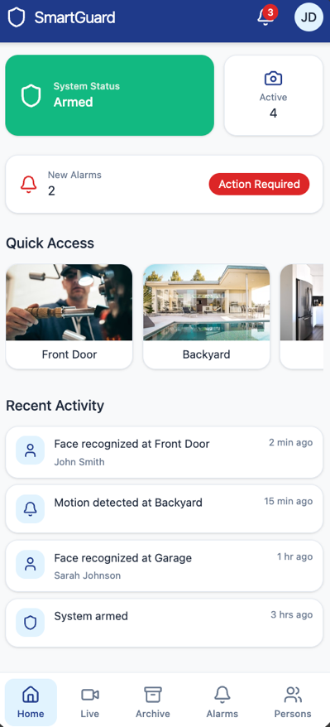
Slika 1: Home Screen

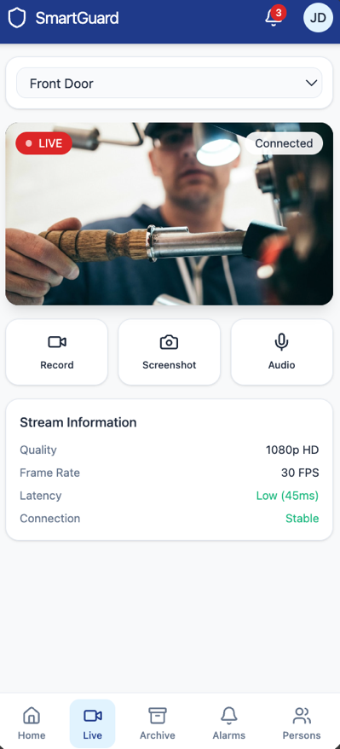
Slika 2: Live Screen

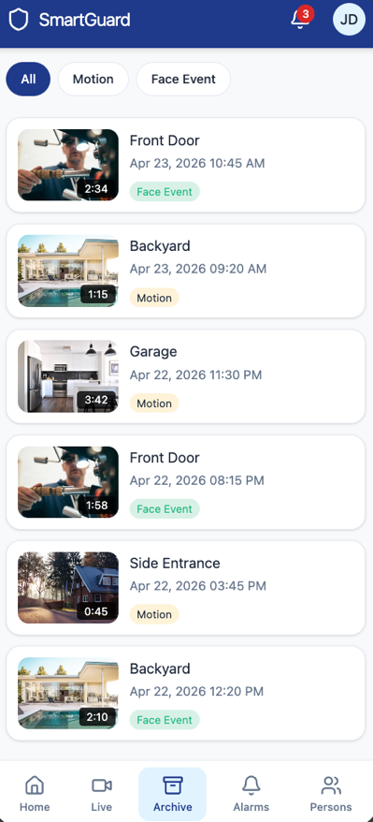
Slika 3: Archive Screen

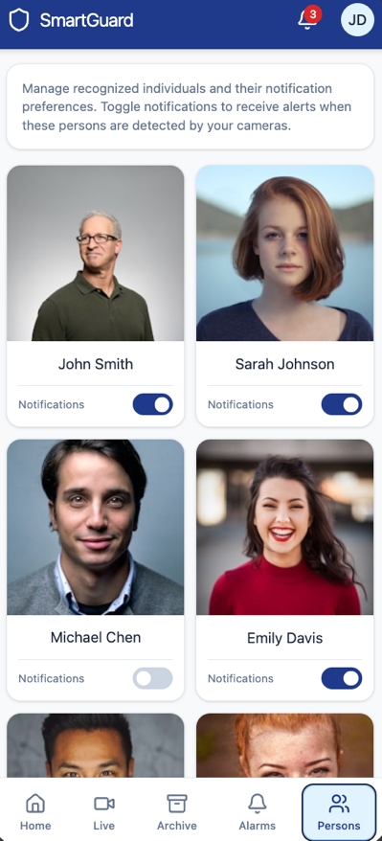
Slika 4: Persons Screen

11.2 Desktop aplikacija
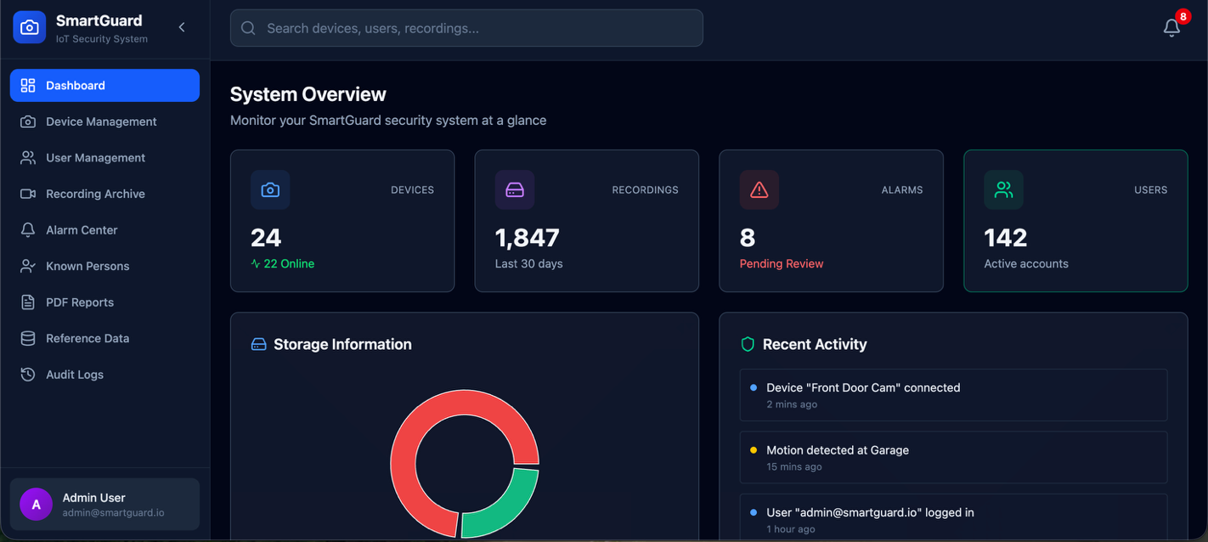
Slika 5: Admin Dashboard

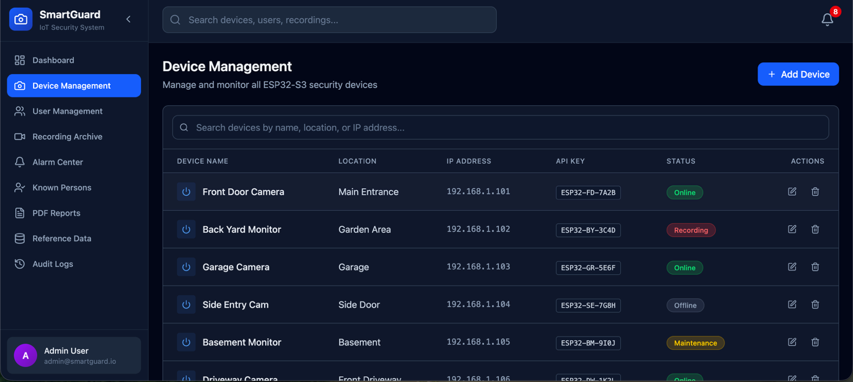
Slika 6: Device Management

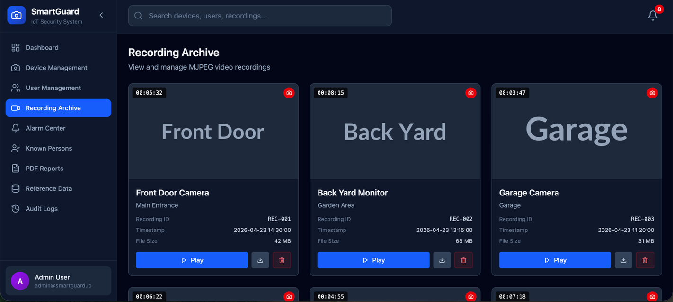
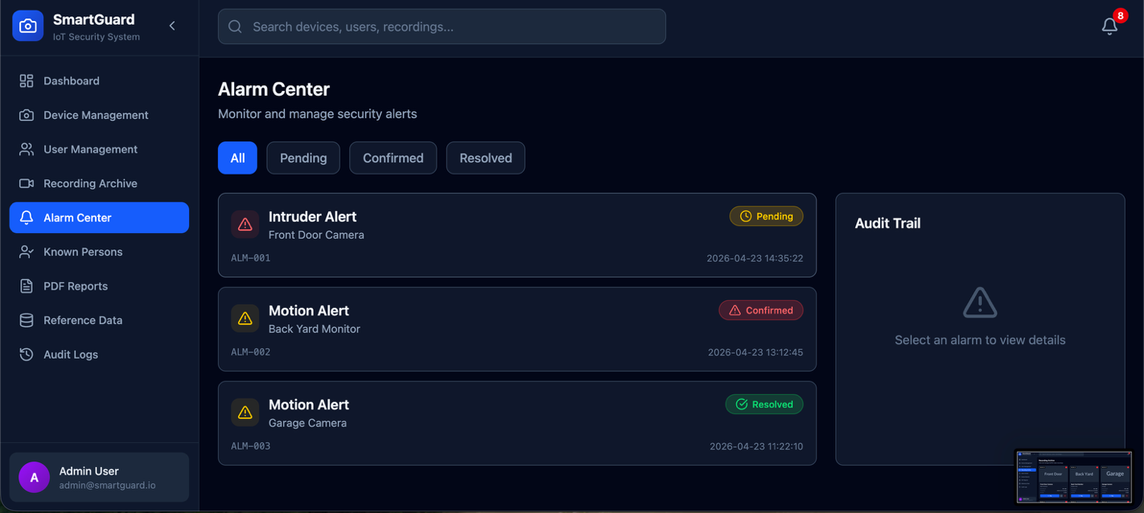
Slika 7: Alarm Center

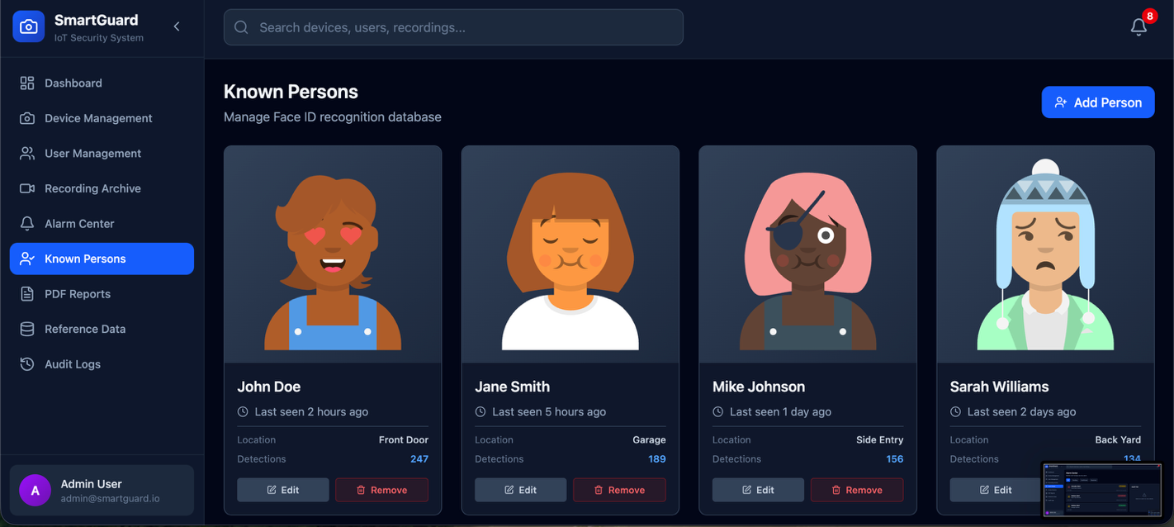
Slika 8: Known Persons

12. Zaključak
SmartGuard je tehnički zahtjevan i originalan projekat koji pokriva sve segmente definisane u Uputama za izradu seminarskog rada, uz dodatne inovativne elemente:
- Trostruka mikroservisna arhitektura (API + 2 Worker servisa) u odvojenim Docker kontejnerima
- ESP32-CAM lokalna face detection s embedding baziranim prepoznavanjem
- Pametni ring buffer na SD kartici koji čuva samo relevantne snimke
- Personalizirane push i email notifikacije po korisničkim preferencijama
- Kompletna autentifikacija, autorizacija i sigurnost prema svim zahtjevima
- Minimalno 11 glavnih + 9 referentnih tabela, kompletni seed podaci

